Impasses

→ O impasse dos filósofos
→ Cada filósofo pega um palito e espera pelo outro, assim todos ficam bloqueados.
→ Erro acontece ao tirar o sleep(espera), dessa forma o filosofo medita e come rapido.

→ Definição
→ Grupo de tarefas bloqueadas aguardando umas pelas outras.

→ Exemplo
→ Dois clientes (tarefas t1 e t2) fazem transferências simultâneas entre suas contas (c1 e c2).
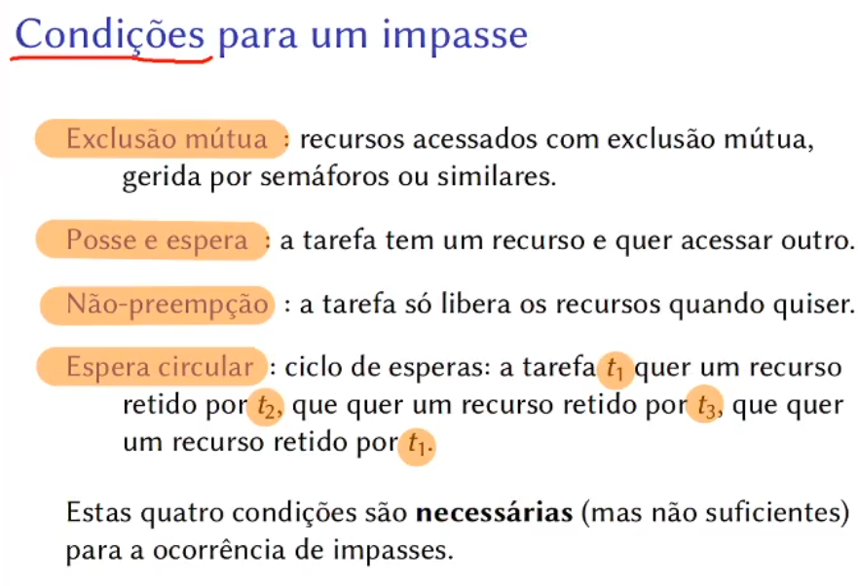

→ Ciclo fechado (espera circular)

→

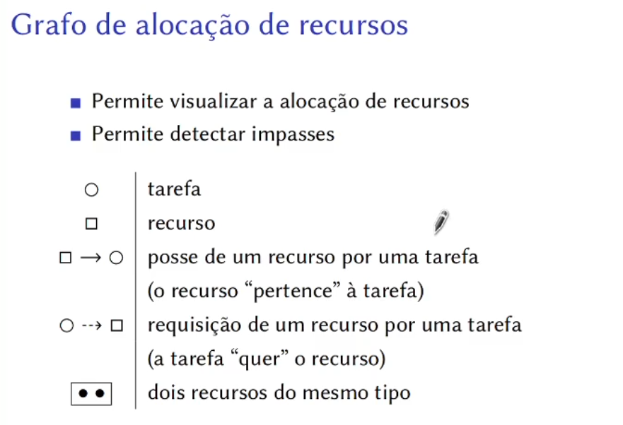
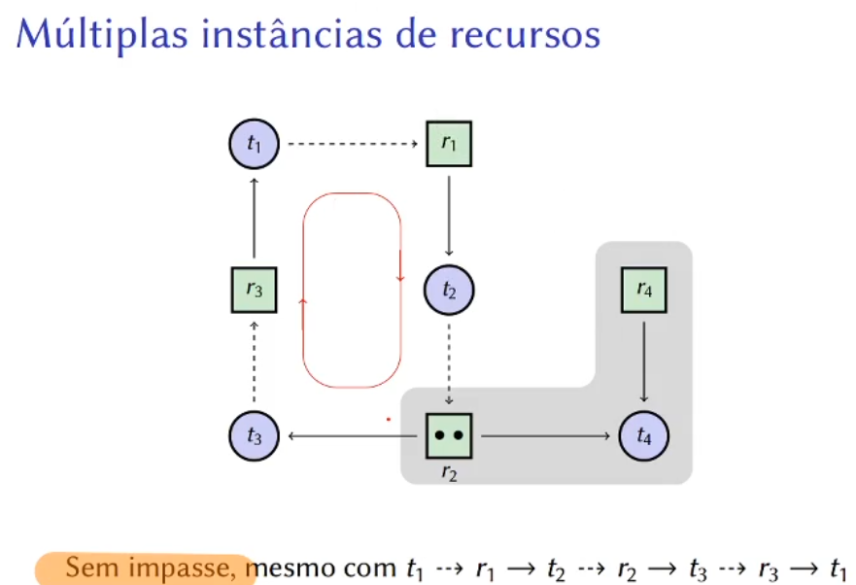
→ Não há impasse pois T4 executa, e ao liberar o recurso r2 (sem_up), t2 consegue o acesso ao recurso. Ciclo se desfaz nesse caso.

Prevenção de Impasses

→ É necessário a exclusão definitiva de apenas uma condição para que não haja a existência de impasse. Evitar exclusão mutua, espera circular ou posse e espera são as maneiras mais comuns de evitar impasses. As técnicas são adequadas para alguns problemas mas não todos.

→ É possível solucionar o impasse dos filósofos fazendo com que para pegar os hashis, os filosofos tenham que pegar o saleiro, ou seja, estar com o saleiro na mão como se fosse um bastão de prioridade. Esta solução quebra a condição de posse e espera.
→ Também é possível solucionar o problema obrigando os filósofos a pegarem os hashis de forma crescente, quebrando a espera circular.

Impedimento de Impasses

→ Impedir caminhos que levem a um deadlock.
→ Retroceder tarefas, retornando a um estado seguro. São necessários checkpoints periódicos.

